Из воспоминаний Ирины Давыдовны и Галины Давыдовны Сергейчик:
(воспоминания о дяде – Володько Моисее Фёдоровиче).
Володько Моисей Фёдорович родился в 1907 г.

Воспоминания:

Так как наш дядя, Моисей Фёдорович, жил со своей семьёй жил в д. Кузьмёнка, работал в колхозе, нашим маме и папе доводилось часто бывать там. Наша семья жила в д. Углы.
Когда наши родители узнали о расстреле мирных жителей 2 ноября 1943 года, отправились позже на место трагедии.
Немцы расстреляли местных жителей в бывшем панском поместье деревни Буйдовщина. Это поместье располагалось между Вишнёвкой и Кузьмёнкой. Расстрелянных сбросили в колодец. Наш дядя был под самым низом. Как выяснилось, расстрелянных было всего 12 человек, 9 – жители д. Кузьмёнка, а ещё 3 – были не наши, скорее всего – партизаны. Наши родители достали дядю (маминого брата) из - под самого низа. Похоронили дядю в д. Пятевщина. Как помнится из детства, некоторых просто, не стали доставать из этого колодца, а взяли и засыпали (по причине того, что хоронить не было кому). Засыпали этот колодец жители д. Вишнёвка. Потом, некоторое время, на месте колодца был просто бугорок земли.
У нашего дяди, Моисея Фёдоровича было 3 дочери. Тогда – 2 ноября 1943 года они вместе с матерью и отцом были там. Как только разделили мужчин и женщин с детьми отдельно, мужчин позже расстреляли, женщин увезли в д. Подгай (туда же забрали и его жену), а его 3 дочери приехали в д. Пятевщина и некоторое время они жыли там у Радюк Анастасии. Жена дяди позже убежала из гестаповского застенка, через сделанный подкоп.
На сегодняшний день жива одна из трёх дочерей – Володько Тамара Моисеевна.
Мы несколько раз посещали те места, где когда – то была деревня Кузьмёнка. В 70-ые годы (1978-79 г.) там ещё был лужок, были небольшие островки малины. Потом всё было перепахано и стало просто полем.
В настоящее время мы проживаем в д. Углы.
Дочь нашего дяди - Володько Тамара Моисеевна, сейчас проживает в городе Минске.

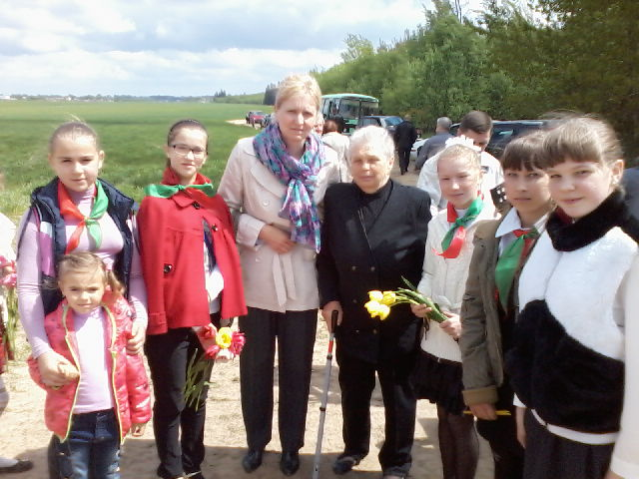
Мы рады встрече с Галиной Давыдовной Сергейчик
9 Мая 2014 года

